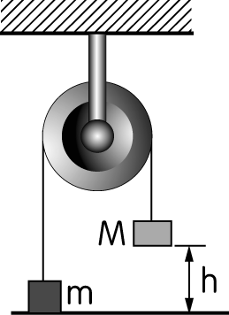
- 定滑輪的兩端各繫有質量M的物體A與質量m的物體B，且M＝3m，繩子與滑輪質量忽略不計，最初B在地面上而A在離地面h處，當A由靜止釋放後(g為重力加速度)，A在落地前的加速度量值為
(A)g (B)$\frac{g}{2}$ (C)$\frac{g}{3}$ (D)$\frac{g}{4}$ (E)$\frac{g}{5}$。
- 科學研究發現，在月球表面附近沒有空氣，沒有磁場，重力加速度約為地球表面的1／6。若太空人登上月球後，在空中從同一高度同時釋放氫氣球和鉛球，忽略地球和其他星球的影響，以下說法正確的是
(A)氫氣球和鉛球都將下落，且同時落到月球表面 (B)氫氣球和鉛球都將下落，但鉛球先落到月球表面 (C)氫氣球將加速上升，鉛球將加速下落 (D)氫氣球和鉛球都將上升。
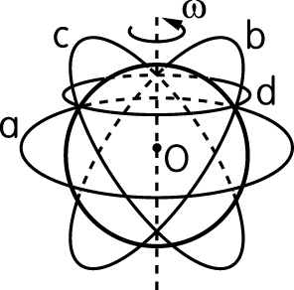
- 質量10⁴公斤的飛機，從水平跑道的一端，自靜止以4×10⁴牛頓的固定推進力開始作等加速運動，前進25公尺後，飛機的瞬時速率達10公尺／秒。在此一加速過程，飛機所受的平均阻力為多少牛頓？
(A)4×10⁵ (B)2×10⁵ (C)4×10⁴ (D)2×10⁴ (E)4×10³。
- 如右圖，圖的圓心均在自轉軸上，環繞地球作等速率轉動的衛星中，圖中哪些軌道才是可能的軌道？
(A)a、b、c、d (B)a、b、c (C)a (D)b、c。
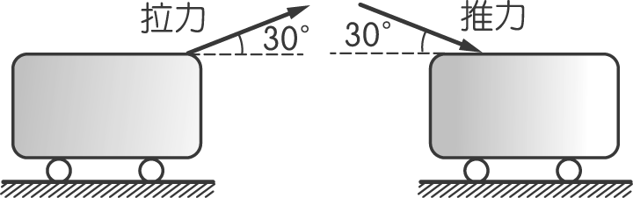
- 如右圖，在水平地面上，某人以斜向上拉或斜向下推的方式，使行李箱沿地面等速度移動，若拉力或推力與水平面的夾角皆為30°，行李箱與地面間的摩擦力分別為f_{拉}與f_{推}，則下列敘述何者正確？
(A)f_{拉}＜f_{推}，斜向上拉會比斜向下推省力 (B)f_{拉}＜f_{推}，斜向上拉會比斜向下推費力 (C)f_{拉}＞f_{推}，斜向上拉會比斜向下推費力 (D)f_{拉}＞f_{推}，斜向上拉會比斜向下推省力。
- 相同地表附近，相同材質的5公斤甲物體和1公斤的乙物體均受到重力落下，不計空氣阻力，下列敘述何者錯誤？
(A)甲的體積為乙的5倍 (B)甲的重力為乙的5倍 (C)因為甲的質量較大，所以落下產生的重力加速度較大 (D)兩者落下的加速度一樣大。
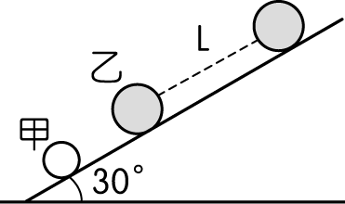
- 甲行星的表面衛星(衛星軌道半徑≒星球半徑)週期為24天，乙行星的表面衛星(衛星軌道半徑≒星球半徑)週期為28天，則此甲、乙行星的密度比值為若干？
(A)$\frac{\text{36}}{\text{49}}$ (B)$\sqrt{\frac{6}{7}}$ (C)$\frac{\text{49}}{\text{36}}$ (D)$\sqrt{\frac{7}{6}}$ (E)$\frac{7}{6}$。
- 如右圖，光滑斜面上有甲、乙兩球，乙原靜止，傾角為30°，甲以20m／s的速率正面撞擊乙球，兩球質量分別為M_{甲}＝1kg、M_{乙}＝3kg，g＝10m／s²，兩球體積不計，若碰撞為彈性碰撞，乙球由碰撞點算起，沿斜面上升最大距離L為若干m？
(A)2 (B)4 (C)5 (D)8 (E)10。
- 一物2kg原靜止於光滑水平桌面上，受水平定力F＝20N作用，求3秒時物體動量量值為何？
(A)80 (B)60 (C)40 (D)20 (E)120 kg．m／s。
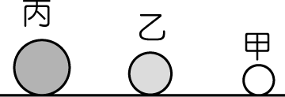
- 如右圖，在光滑桌面上有甲、乙、丙三球共線，乙、丙原靜止，質量比M_{甲}：M_{乙}：M_{丙}＝1：2：4，今甲以v的速率正向撞到乙球，然後乙球再撞到丙球，若所有碰撞皆為彈性碰撞，求乙球最後的速率為何？
(A)$\frac{v}{3}$ (B)$\frac{2v}{3}$ (C)$\frac{v}{9}$ (D)$\frac{2v}{9}$ (E)$\frac{v}{7}$。
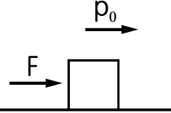
- 如右圖，一物質量2kg，原有動量10kg．m／s，在光滑平面上運動，今沿運動方向施一水平定力F＝10N，求經4秒時，物體動量量值為何？
(A)50 (B)60 (C)70 (D)80 (E)90kg．m／s。
- 一氣球從地面上以5.0公尺／秒等速度上升，12秒後，氣球中有一石子以相對於氣球為靜止開始從氣球中掉落。對地面上的觀察者而言，石子從開始掉落到抵達地面的過程中，其速度v隨時間t的變化為下列何圖？(定向上為正)
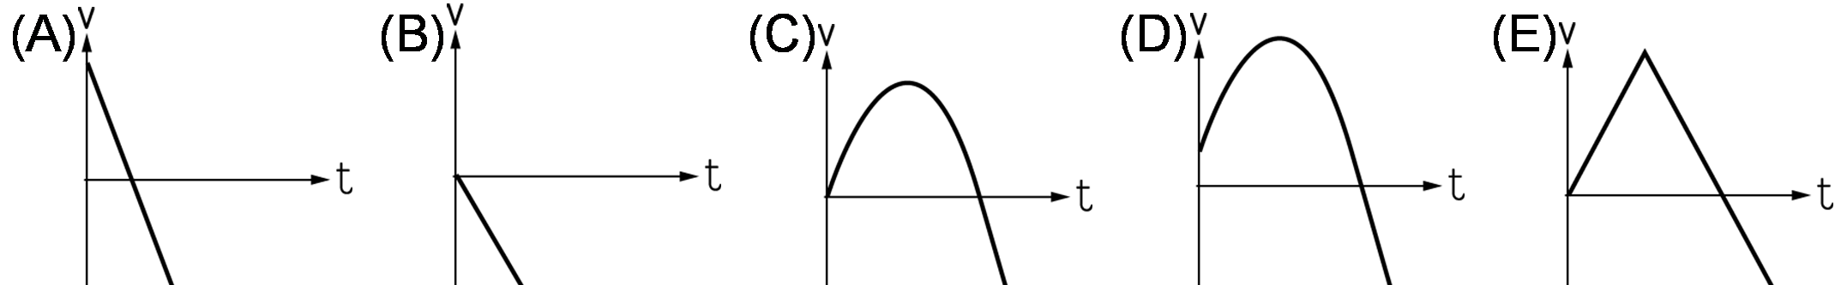
- 不計空氣阻力，石塊最高可拋至H高度，則上升至H／2高度時速率為剛拋出時速率的
(A)$\frac{1}{2}$ (B)$\frac{1}{4}$ (C)$\sqrt{2}$ (D)$\frac{1}{\sqrt{2}}$。
- 若R為地球半徑，有一人造衛星，其質量為M，在距離地球表面為R的圓形軌道上運轉，如其所受向心力為F，則此衛星之速率為
(A)$\sqrt{\frac{\text{FR}}{2M}}$ (B)$\sqrt{\frac{2\text{MR}}{F}}$ (C)$\sqrt{\frac{2\text{RF}}{M}}$ (D)$\sqrt{\frac{M}{2\text{FR}}}$ (E)$⇒$。
- 有一新的星球質量為月球的兩倍且與月球在同一軌道上，同繞地球旋轉，則該星球之公轉週期為月球的
(A)1 (B)$\sqrt{2}$ (C)2 (D)4 (E)1／2倍。
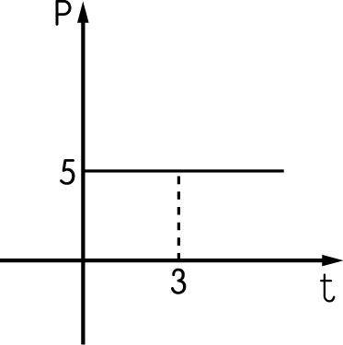
- 兩石子一自距地高120m以10m／s鉛直下拋，同時另一石自地面以50m／s鉛直上拋，不計阻力，g＝10m／s²，兩石在同一直線上運動，求出發後經若干秒時兩石相遇？
(A)1 (B)2 (C)3 (D)4 (E)5。
- 如右圖為一物的動量與時間的關係圖，單位為SI制，若物的質量不變，求物在0～3秒間，所受的合力量值為何？
(A)0 (B)3N (C)5N (D)15N (E)質量未知，無法作答。
- 地面上有A、B兩物體在運動，兩者質量均為2000公克，A以30公尺／秒向東，B以20公尺／秒向西作等速運動，則下列有關A、B兩運動體的敘述，何者正確？
(A)A、B兩物體的動量相同 (B)A物體的動量大小為40公斤．公尺／秒 (C)B物體的動量大小為60公斤．公尺／秒 (D)A、B兩物體的合動量大小為20公斤．公尺／秒 (E)A、B兩物體的合動量大小為100公斤．公尺／秒。
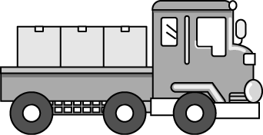
- 卡車重500kg，設卡車踩下煞車後所能產生最大的阻力為1500N的定力，當卡車以時速20m／s前進，想要在踩下煞車後，10秒內，以等減速的方式停下來，則卡車最多能載若干kg？(如右圖)
(A)150 (B)250 (C)200 (D)100 (E)500。
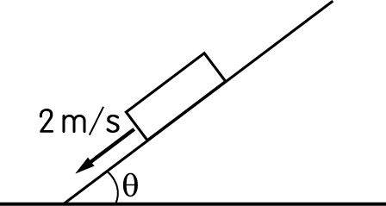
- 如右圖，一物在一斜面上，斜面傾角θ＝37°，若物具有初速2m／s，在斜面上速度不變，求斜面和物間的動摩擦係數μ_{k}為何？
(A)$\frac{4}{5}$ (B)$\frac{3}{5}$ (C)$\frac{4}{3}$ (D)$\frac{3}{4}$ (E)1。

